БАНКА РЕПУБЛИКАНЭ  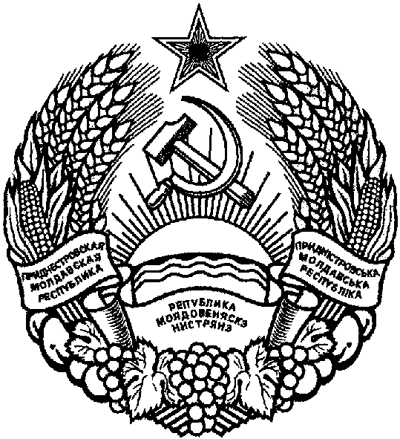  НИСТРЯНЭ |  | ПРИДНIСТРОВСЬКИЙ  РЕСПУБЛIКАНСЬКИЙ БАНК

ПРИДНЕСТРОВСКИЙ РЕСПУБЛИКАНСКИЙ

БАНК

УКАЗАНИЕ

О внесении изменений и дополнений в Положение
Приднестровского республиканского банка от 9 ноября 2012 года N 111-П
«О порядке утверждения и согласования правил внутреннего контроля в целях противодействия легализации (отмыванию) доходов, полученных преступным путем,
и финансированию терроризма»
(Регистрационный N 6234 от 14 декабря 2012 года) (САЗ 12-51)

Утверждено решением правления
Приднестровского республиканского банка
Протокол N 56 от 31 октября 2018 года

Зарегистрировано Министерством юстиции
Приднестровской Молдавской Республики 11 января 2019 года
Регистрационный N 8640

Настоящее Указание разработано в соответствии с Законом Приднестровской Молдавской Республики от 6 апреля 2009 года N 704-З-IV «О противодействии легализации (отмыванию) доходов, полученных преступным путем, и финансированию терроризма» (САЗ 09-15) в действующей редакции.

1. Внести в Положение Приднестровского республиканского банка от 9 ноября 2012 года N 111-П «О порядке утверждения и согласования правил внутреннего контроля в целях противодействия легализации (отмыванию) доходов, полученных преступным путем, и финансированию терроризма» (Регистрационный N 6234 от 14 декабря 2012 года) (САЗ 12-51) с изменениями и дополнениями, внесенными Указаниями Приднестровского республиканского банка от 7 февраля 2014 года N 762-У (Регистрационный N 6725 от 7 марта 2014 года) (САЗ 14-10), от 11 декабря 2017 года N 1028-У (Регистрационный N 8080 от 28 декабря 2017 года) (САЗ 18- 1) (далее – Положение), следующие изменения и дополнения:

а) подпункт г) части второй пункта 1 Положения изложить в следующей редакции:
«г) организации почтовой связи, осуществляющие переводы денежных средств по поручению клиента;»;
б) в части третьей пункта 1 Положения слово «нотариусы» заменить словами «частные нотариусы»;
в) по всему тексту абзаца первого пункта 2 Положения слово «нотариусом» заменить словами «частным нотариусом»;
г) в подпункте 1) подпункта а) пункта 2 Положения слова «организации почтовой связи» заменить словами «организации почтовой связи, осуществляющие переводы денежных средств по поручению клиента»;
д) подпункт в) пункта 2 Положения изложить в следующей редакции:
«в) для частных нотариусов – в период со дня издания приказа руководителя исполнительного органа государственной власти, в ведении которого находятся вопросы юстиции, об их назначении на должность частного нотариуса до начала осуществления операций (сделок), установленных статьей 11 Закона;»;
е) часть вторую пункта 2 Положения исключить;
ж) по всему тексту части второй пункта 4 Положения слово «нотариуса» заменить словами «частного нотариуса»;
з) по всему тексту пункта 5 Положения слово «нотариуса» заменить словами «частного нотариуса»;
и) пункт 6 Положения изложить в следующей редакции:
«6. Предоставленные организацией, адвокатом, частным нотариусом, лицом правила подлежат рассмотрению Приднестровским республиканским банком в течение 10 (десяти) рабочих дней со дня их получения.»;
к) в части первой пункта 9 Положения слово «нотариуса» заменить словами «частного нотариуса»;
л) по всему тексту пункта 10 Положения слово «нотариусу» заменить словами «частному нотариусу»;
м) в первой и второй частях пункта 11 Положения слово «нотариусу» заменить словами «частному нотариусу»;
н) в части третьей пункта 11 Положения слово «нотариуса» заменить словами «частного нотариуса»;
о) в пункте 12 Положения слово «нотариуса» заменить словами «частного нотариуса»;
п) в пункте 13 Положения слово «нотариус» заменить словами «частный нотариус»;
р) в пункте 15 Положения слово «нотариусом» заменить словами «частным нотариусом»;
с) часть вторую пункта 16 Положения изложить в следующей редакции:
«Организация, адвокат, частный нотариус, лицо вносят изменения и (или) дополнения в ранее согласованные Приднестровским республиканским банком правила или утверждают новую редакцию правил в следующих случаях:
а) изменение законодательства Приднестровской Молдавской Республики в сфере противодействия легализации (отмыванию) доходов, полученных преступным путём, и финансированию терроризма;
б) изменение вида деятельности организации, лица;
в) изменение мер, принимаемых организацией, частным нотариусом, адвокатом, лицом с целью противодействия (легализации) отмыванию доходов, полученных преступным путем, и финансированию терроризма;
г) в иных случая по решению организации, адвоката, частного нотариуса, лица.»;
т) в пункте 17 Положения слово «нотариус» заменить словами «частный нотариус»;
у) в пункте 19 Положения слово «нотариус» заменить словами «частный нотариус»;
ф) Положение дополнить пунктом 19-1 следующего содержания:
«19-1. Исполнительный орган государственной власти Приднестровской Молдавской Республики, в ведении которого находятся вопросы юстиции, разрабатывает и утверждает нормативный акт, устанавливающий правила внутреннего контроля, применяемые государственным нотариусом, в целях противодействия легализации (отмывания) доходов, полученных преступным путем, и финансированию терроризма (далее – Нормативный акт). Нормативный акт (изменения и (или) дополнения в него) должен быть согласован с Приднестровским республиканским банком.
Исполнительный орган государственной власти Приднестровской Молдавской Республики, в ведении которого находятся вопросы юстиции, обязан вносить изменения и (или) дополнения в Нормативный акт или принимать новый Нормативный акт в течение 5 (пяти) рабочих дней со дня изменения законодательства Приднестровской Молдавской Республики в сфере противодействия легализации (отмыванию) доходов, полученных преступным путем, и финансированию терроризма, в случае, если принятые изменения затрагивают правоотношения, регламентируемые Нормативным актом.
Подготовка Нормативного акта (изменений и (или) дополнений в него) осуществляется в установленном Правительством Приднестровской Молдавской Республики для подготовки и государственной регистрации ведомственных нормативных правовых актов порядке.»;
х) Положение дополнить пунктом 19-2 следующего содержания:
«19.2. Исполнительный орган государственной власти Приднестровской Молдавской Республики, в ведении которого находятся вопросы юстиции, должен ознакомить государственного нотариуса (под подпись) с требованиями Нормативного акта (изменениями и (или) дополнениями в него) в течении 2 (двух) рабочих дней, следующих за днем наступления следующих обстоятельств:
а) вступления в силу Нормативного акта, изменений и (или) дополнений в Нормативный акт;
б) издания приказа о назначении на должность государственного нотариуса.
Государственные нотариусы считаются исполнившими требования по организации внутреннего контроля в целях противодействия легализации (отмывания) доходов, полученных преступным путем, и финансированию терроризма, в части разработки и согласования правил внутреннего контроля, со дня ознакомления с требованиями Нормативного акта (изменениями и (или) дополнениями в него).»;
ц) в Приложении N1 к Положению слово «нотариуса» заменить словами «частного нотариуса»;
ч) в Приложении N2 к Положению слово «нотариуса» заменить словами «частного нотариуса».

2. Настоящее Указание вступает в силу по истечении 7 (семи) рабочих дней со дня официального опубликования.

Председатель банка В.С. Тидва

СОГЛАСОВАНО
Министр юстиции
Приднестровской Молдавской Республики А.И. Тумба
«___» ______________ 2018г.

г. Тирасполь
01 ноября 2018 г.
N 1118-У

